Q548 Scheda creata il 19 marzo 2026
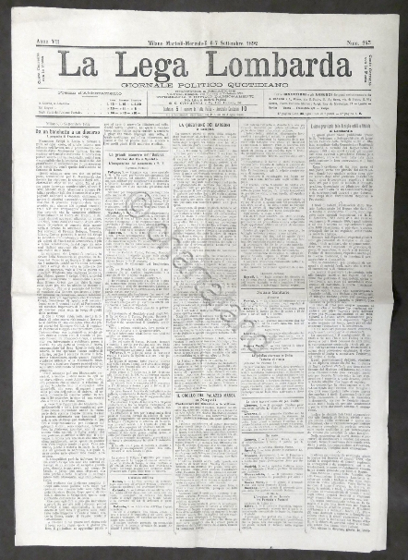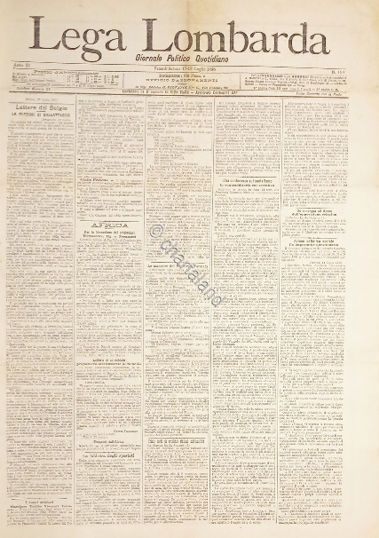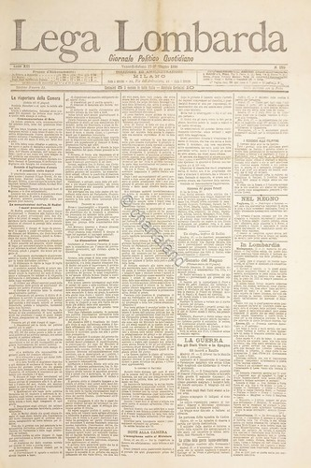
Descrizione bibliografica
[La] *Lega Lombarda : giornale politico quotidiano. - Anno 1, n. 1 (2-3 gennaio 1886)-anno 22, n. 265 (30 settembre 1907). - Milano : Tip. L. F. Cogliati, 1886-1907. - 22 volumi ; 45 cm. - BNI 1886-1296. - CFI0357448
Si fonde con: L’*osservatore cattolico [Q502]
Continua con: L’*unione [Q868]
Soggetto: Giornali cattolici – Milano – 1886-1907

Informazioni storico-bibliografiche
Conciliatorista, era nato il 2 gennaio 1886 ed era stato diretto da Carlo Locatelli e Giuseppe Sacchetti (1886-1888)^{[1]}. Successivamente ne diventò proprietario, e direttore, il marchese Carlo Ottavio Cornaggia-Castiglioni.
https://it.wikipedia.org/wiki/L%27Unione_(quotidiano).

Note e riferimenti bibliografici
- Giuseppe Sacchetti, su alleanzacattolica.org. URL consultato il 21 giugno 2014.

